Васильева Ирина Витальевна
учитель- дефектолог
ГУО «Средняя школа №17 г. Орши»

Проект одного слова «Масленица»
Групповое коррекционное занятие. 2 класс

Задачи:
- Развивать навыки языкового анализа и синтеза на уровне слова, предложения:
-развивать умение выполнять звуко- слоговой анализ слова;
- развивать умения составлять слова из букв, слогов, предложения из слов;
- Обогащать лексический словарь:
-развивать умения определять и различать слова, обозначающие предметы, признаки, действия;
-развивать умение подбирать родственные слова с опорой на вопросы.
- Воспитывать уважение и интерес к культурному наследию нашей страны.

Оборудование: атрибуты и антураж по теме, интерактивная книга- проект
«МАСЛЕНИЦА»,
индивидуальная рабочая карточка ученика, презентация, наглядный материал для оформления доски, Энциклопедия «Республика Беларусь» масленичное колесо с лентами, «дерево» с лентами трёх цветов.
Ход занятия
- Вводная часть. Психологический настрой.
Прозвенел и смолк звонок,
Без волненья, без тревог
Начинаем наш урок.
Учитель раздаёт солнышки с улыбками и желает хорошего настроения на занятии.
Озвучивает критерии самооценки. (слайд 2)
Знакомит с индивидуальными рабочими листами ученика (смотри приложение)
Было трудно. Необходимо повторить материал ещё раз.

Я справлялся, но чуть- чуть надо подучить.

Я здорово потрудился.

- Основная часть
  - Подготовительный этап
— Сегодня мы с вами попытаемся прикоснуться к одной из традиций народа. А к какой, я надеюсь, вы назовёте сами.
(слайд 3)

В этот праздник, все стремятся,
Долго дома не сидеть,
А на ярмарку все мчатся,
Представления смотреть,
Выступают скоморохи,
Пекут вкусные блины,
Раз в году бывает праздник,
В завершении зимы.

- Ваша задача сейчас разгадать слова и окончательно выяснить над чем мы сегодня с вами работаем.(Индивидуальная работа)
А) Возьми первую букву каждого слова, образуй новое слово
Молодец, активность, сила, любовь, единство, новизна, инициатива, ценность, артистичность
Б) Возьми последнюю букву каждого слова, образуй новое слово
Сом, сила, мыс, футбол, поле, батон, лыжи, молодец, школа
В) Поменяй местами буквы- составь слова
М, А, С, Ц, Л, И, Е, Н, А
Г) Составь слово по порядку цифр
Е | М | Л | И | А | Ц | С | Н | А
5 | 1 | 4 | 7 | 2 | 8 | 3 | 6 | 9

Д) Составь слово по убыванию
Е М Л И А Ц С Н А
Е) Составить слово из слогов
МАС, ЦА, НИ, ЛЕ

  - Основной этап
1.Сообщение сведений о народном празднике.
- Сегодня, ребята, мы с вами соприкоснёмся с народным праздником Масленица, узнаем о его традициях, а также проведём с вами исследование над самим словом МАСЛЕНИЦА. У нас с вами должен получиться проект.
- Ребята, дома я рекомендовала посмотреть мультфильм, который так и называется «Масленица». Я думаю у вас сложилось представление, что это за праздник. А давайте сейчас заглянем в энциклопедию и прочитаем, что означает слово «Масленица»
(Читает один из учеников) Энциклопедия «Республика Беларусь» т.4 стр.663
- Есть несколько легенд почему масленица называется масленицей (учитель рассказывает одну из легенд представленную в интерактивной книге- проекте)
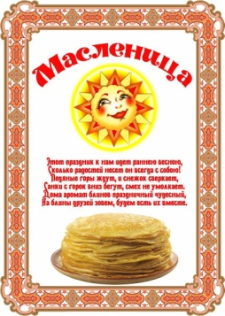
- Сколько дней празднуют масленицу? Каждый день Масленичной недели имеет свое название. Узнавая названия каждого дня Масленичной недели, мы будем больше узнавать и о самом слове. Разгадываем название первого дня недели.
ПОНЕДЕЛЬНИК  Поменяй местами буквы, составь слово.  А В Ч С Е Т Р | В этот день начинали печь блины. Первый блин в понедельник никогда не ели, а оставляли его для душ умерших В этот же день из соломы делали чучело Масленицы. Его обряжали в женскую одежду с масляным блином или сковородой в руках, насаживали на шест, катались с ним, а затем ставили на горку.
- Вот и мы с вами встретили МАСЛЕНИЦУ узнали о ее происхождении.
2. Подбор синонимов, дифференциация слов- предметов и признаков, звуко- буквенный, слоговой анализ слова.
А)- Давайте попытаемся разгадать название следующего дня масленицы
ВТОРНИК  Выдели в словах первый слог составь слово.  заяц, игра, рыба, шина | Этот день посвящался молодожёнам. Неделю – две назад в деревнях игрались свадьбы. Теперь эти молодые семьи приглашались кататься с горы.

Б)— Масленица — самый весёлый и сытный народный праздник. Давайте подберём слова, которыми можно заменить слово праздник.
Когда все проводят досуг в игре.  Исторически сложившиеся и передаваемые из поколения в поколение обычаи, нормы поведения, взгляды, вкусы….- называется?  Весёлое времяпрепровождение, развлечение, забава. | Гулянье  Традиция  Веселье
В)-Народ этот праздник всегда любил и называл ласково.
Прочитайте слова: «касаточка», «сырная», «целовальница», «честная», «весёлая», «пеpепёлочка», «обжора», «разгульная», «широкая», «боярыня»
Разделите эти слова на две группы:слова- предметы и слова- признаки (коллективная работа у доски).
Г)-Сейчас сделаем полный звуко-буквенный разбор слова «масленица»: поставим ударение, определим слоги и их количество, составим фонетическую транскрипцию.
Ударение:  ма́сленица — ударение падает на 1-й слог | Слоги:  ма-сле-ни-ца (4 слога)
Возможные переносы: (работа в парах)  ма-сленица, мас-леница, масле-ница, маслени-ца (4 варианта) | Фонетическая транскрипция слова:  [масл’эн’ица]
Все работают в своих рабочих листах, один ребёнок у доски. Проверяем правильный ответ на слайдах 5,6,7.
3. Подбор прилагательных к существительному, глаголов.
- Продолжаем узнавать названия дней масленицы.

СРЕДА  Реши пример, взяв первый слог каждого слова.  Ладушки+комната+камыш= | Люди лакомились блинами и другими масленичными яствами. Блины пеклись всю неделю и являлись символом солнца.
- Ребята, посмотрите по сторонам и соберите блины. Прочитайте подсказки и назовите какие бываю блины. (ходим по классу- собираем блины, садимся и образуем слова –признаки)
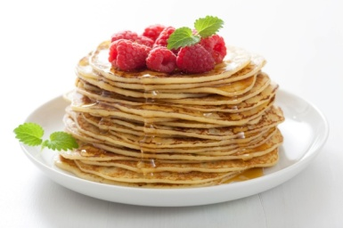 | Картофельный  Кабачковый  Тыквенный  Масленый  Горячий  Круглый  Тонкий  Дрожжевой  Пышный  Белый  Рыхлый  Вкусный  Сладкий  Золотистый | Испечь  Завернуть  Разорвать  Закрутить  Съесть  Полакомиться

4.Физкультминутка
ЧЕТВЕРГ  Вычеркни повторяющиеся буквы прочитай названия четвертого дня.  шибробкибйб чбебтвбебрбг | Этот день часто называли широкий четверток, разгул, перелом. Устраивались самые разнообразные игры: костры, кулачные бои, взятие снежного городка, медвежья потеха, катания, гуляния, балаганы(слайд 10,11)

-И мы сейчас с вами поиграем « КАРУСЕЛЬ».
Приглашаются дети и взрослые: «Кто хочет на нашей карусели с ленточками пробежаться?». Каждый берет один конец ленты, натягивает его и карусель кружится в такт масленичной песни.
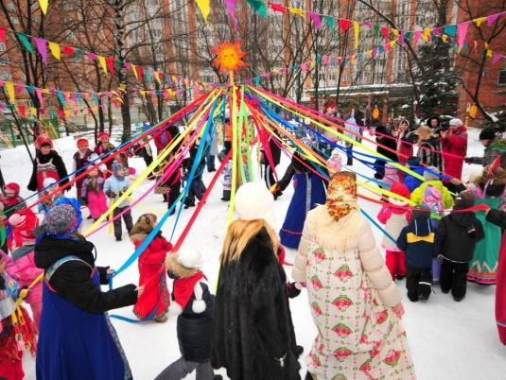 | 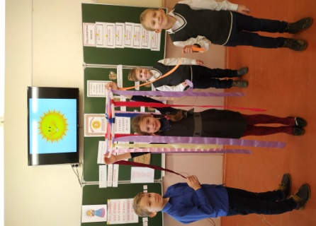

5. Образование родственных слов.
ПЯТНИЦА  вычеркни БЛИН, прочитай название следующего дня масленицы.  Тёблинщиблинны веблинчёрблинки | Это был гостевой день. В этот день зятья угощали своих тёщ блинами. (Тёща – мать жены, зять – муж дочери). (слайд 11)

-Давайте и мы с вами подберём к слову «масленица» слова- родственники
Работа в листах (ребёнок читает объяснение подсказку все отгадывают и записывают , результат вывешивается на доске)
- твёрдый молочный продукт  - посуда в котором храниться масло  - уменьшительно- ласкательное название масла  - блин маслом что сделали?  - блин намаслили, блин какой….  - приспособление в котором взбивают масло | Масло  Маслёнка  Маслице  Маслить  Масленый  Маслобойка

6. Работа с пословицами и поговорками.
СУББОТА  Реши пример.  Золото-то+в+(кино-но)+ны по+ (сироп- роп)+ (девица- вица)+лки | Суббота - золовкины посиделки. Золовка- это сестра мужа. Молодая невеста приглашала в гости золовок и дарила подарки.

- Ребята, про масленицу в народе сложено немало пословиц и поговорок, а также сказок.
- Давайте прочитаем и попробуем объяснить смысл. (Каждый выбирает напечатанную пословицу которая вывешивается на доске и пытается объяснить её)
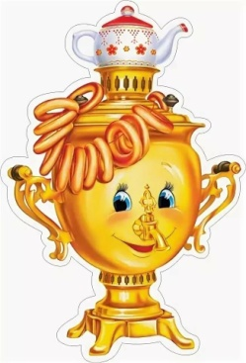 | Не все коту Масленица, будет и Великий пост. (На Масленицу можно объедаться и веселиться, а по прошествии её наступает Великий пост, когда нельзя  кушать молочные и мясные продукты).  Блин – не клин, брюха не расколет. (Нужно было наесться блинами до отвала).  Масленица идет, блин да мед несет. (Наступает масленица, несёт разнообразные угощения).  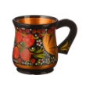  Блинцы, блинчики, блины, как колеса у Весны. (Круглые блины похожи на колёса в повозке, на которой едет весна).
Масленица семь дней гуляет. Без блинов не Масленица. На горах покататься, в блинах поваляться. Масленицы без блинов, как именин без пирогов не бывает.

  - Этап самостоятельной работы
1.Составь поговорку
- А сейчас, ребята, попробуйте собрать пословицы, подобрав к первой части пословицы из первого столбика, вторую часть из второго столбика. (Самостоятельная работа в карточках, коллективная проверка)
Не житье, | не Масленица.
Без блинов | деньгам и– приберуха.
На горах покататься, | а Масленица!
Масленица – объедуха, | в блинах поваляться.
Масленицы без блинов, | да блинком угостись.
На Масленой повеселись, | как именин без пирогов не бывает.
- Ребята, как я уже сказала, про Масленицу в народе сложены и сказки. Вот некоторые из них: «Солнце и блины», «Как весна зиму поборола», «Соломенная Масленица», «Крылатый, Мохнатый, да Масленый». (Содержание сказок находятся в интерактивной книге)
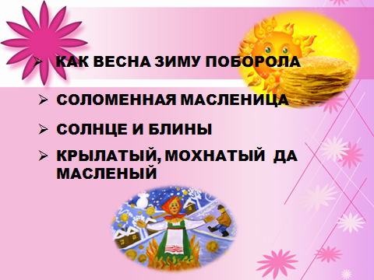
2. Развитие зрительного восприятия, целостного образа.
- Ребята, вот и подходить к концу Масленичная неделя. Нам осталось разгадать название последнего дня и чуть- чуть соприкоснуться с традициями этого дня.
ВОСКРЕСЕНЬЕ  Прочитай, вставив гласные буквы  Пр-в-д- , пр-щ-н-й д-нь | В этот день все просят друг у друга прощение, освобождаясь от грехов перед Великим постом. И сжигают соломенное чучело – символ зимы. Провожают зиму до следующего года.

-Не могли обойти стороной и художники празднование Масленицы. В своих картинах они отображали гулянье, катание с гор, ярмарки, сжигание чучела.
Давайте соберём пазл и увидим картины и кто их автор (слайд 18-23)

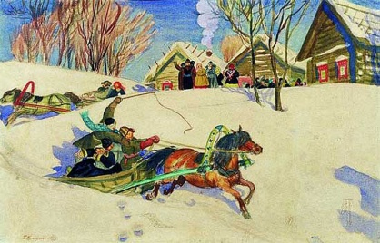 | 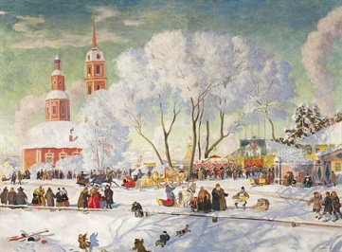 | 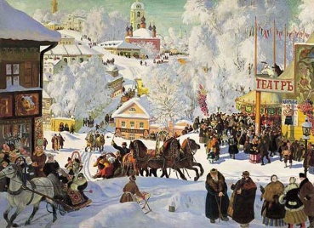
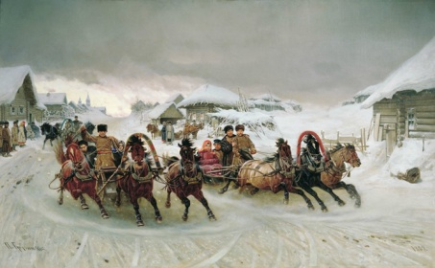 | 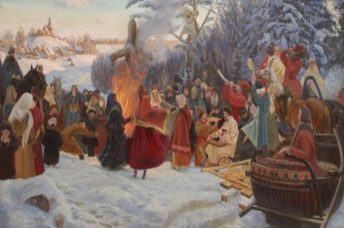 | 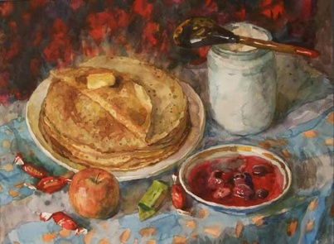

-Вот и подходит к концу наше занятие. Кроме того, что вы узнали про Масленицу, я подготовила для вас ещё и дополнительный занимательный материал- развивающие игры со словом «Масленица», которые вы можете найти в нашей книге.
- Заключительная часть
4.1 Подведение итогов
Проект какого слова создавали?
Как по-другому можно сказать про «Масленицу»?
Вспоминали слова каких частей речи?
К слову «Масленица» подбирали слова…(родственники)
3.2 Рефлексия «Ленточки»
Подсчитать сигнальные цвета в своих рабочих листах.
Зелёная- Я хорошо потрудился.
Жёлтая- Я справлялся, но чуть- чуть надо подучить.
Красная- Было трудно. Необходимо повторить материал ещё раз.
Завязать ленточки на ветки.

